**ΜΑΘΗΜΑ: Aναλυτικό πρόγραμμα και υπερμέσα. Εαρινό εξάμηνο 2018-19**

**OΔΗΓΙΕΣ ΓΙΑ ΤΗΝ ΕΡΓΑΣΙΑ (α΄ μέρος)**

1. Ανάθεση διαδραστικού σχολικού βιβλίου: Δηλώστε τις προτιμήσεις σας εδώ <https://goo.gl/forms/0SSmfmhARbuYUYBj1> ώστε να σας ανατεθεί το διαδραστικό σχολικό βιβλίο με το οποίο θα ασχοληθείτε.

**Διευκρινίσεις:**

1.1. Αν επιλέξετε κάποιο βιβλίο με τεύχη (Γλώσσα, Μαθηματικά) θα σας ανατεθεί ένα τεύχος.

1.2. Δεν έχω βάλει στις επιλογές τα μαθήματα των Θρησκευτικών και της ΚΠΑ, γιατί για αυτά δεν έχουν δημιουργηθεί ακόμα διαδραστικά σχολικά βιβλία.

1.3. Επίσης δεν συμπεριέλαβα στις επιλογές τα μαθήματα που πλέον στην πλειοψηφία των σχολείων διδάσκονται από εκπαιδευτικούς ειδικοτήτων. Ωστόσο αν για κάποιο λόγο επιθυμείτε να ασχοληθείτε με κάποιο από αυτά, μπορείτε να μου θέσετε το αίτημά σας με email.

1.4. Μπορείτε να δείτε τα διαδραστικά σχολικά βιβλία εδώ http://ebooks.edu.gr/new/allcoursesdiadrastika.php Θα τα δούμε και αναλυτικά στο μεθεπόμενο μάθημα.

1.5. Για την ανάθεση θα τηρηθεί χρονική σειρά προτεραιότητας

1. **Θέμα:** Καταγραφή α) των υπερμεσικών εφαρμογών (πόρων εμπλουτισμού) που υπάρχουν σε ένα διαδραστικό σχολικό βιβλίο και β) των συνδέσεων του περιεχομένου των αντίστοιχων δραστηριοτήτων με τους 17 ΣΒΑ.

**Διευκρινίσεις**:

* 1. Οι παρούσες οδηγίες αφορούν **το α΄ μέρος** της εργασίας. **Θα ακολουθήσει και β΄ μέρος.**
  2. Η εργασία είναι **υποχρεωτική** και **απαλλακτική**. Συνεπώς ο βαθμός της εργασίας (α΄+β΄ μέρος) θα είναι και ο βαθμός του μαθήματος. **Δεν προσφέρεται** δυνατότητα εξέτασης του μαθήματος με άλλο τρόπο.
  3. Το α΄ μέρος της εργασίας θα βαθμολογηθεί με 4 μονάδες και το β΄ μέρος με 6.

1. **Υποβολή εργασίας:**
   1. Στη διεύθυνση ηλεκτρονικού ταχυδρομείου [ergasiamath2@gmail.com](mailto:ergasiamath2@gmail.com) και μόνο σε αυτή.

Αν **εντός 24ώρου** από την υποβολή της εργασίας δε λάβετε μήνυμα επιβεβαίωσης παραλαβής της, επικοινωνήστε με τον διδάσκοντα. To αρχείο να ονομαστεί με το επώνυμο του φοιτητή π.χ. ΓΚΟΤΖΟΣ.doc Στην περίπτωση ομαδικής εργασίας το αρχείο να ονομαστεί με τα επώνυμα και των δύο φοιτητών χωριζόμενα με κάτω παύλα _ π.χ. ΓΚΟΤΖΟΣ_ΠΑΠΑΔΗΜΗΤΡΙΟΥ.doc

* 1. Mπορείτε να κάνετε ξεχωριστή υποβολή του α΄ μέρους (αν το ολοκληρώσετε νωρίτερα). Κάτι τέτοιο θα διευκόλυνε και την αξιολόγηση των εργασιών.
  2. Όταν υποβάλετε και το β΄ μέρος, να συμπληρώσετε και την παρακάτω ηλεκτρονική φόρμα υποβολής  <https://goo.gl/forms/unTgDDJ5Z9oe78bC3>

1. **Εξώφυλλο**

ΠΑΝΕΠΙΣΤΗΜΙΟ ΚΡΗΤΗΣ

ΣΧΟΛΗ ΕΠΙΣΤΗΜΩΝ ΤΗΣ ΑΓΩΓΗΣ

Π.Τ.Δ.Ε. Εαρινό εξάμηνο 2018-2019

ΜΑΘΗΜΑ: Αναλυτικό πρόγραμμα και υπερμέσα

ΟΝΟΜΑΤΕΠΩΝΥΜΟ: __________________________________________

ΑΜ:__________Εξάμηνο____

Ε-mail: ______________________________________

**Βιβλίο μαθητή μαθήματος:**

**Τεύχος (**αν έχετε Γλώσσα):

**Tάξη:**

**Eνότητα:**

Για κάθε δραστηριότητα θα πρέπει να συμπληρώσετε τον παρακάτω πίνακα

|  |  |
| --- | --- |
| **Tίτλος δραστηριότητας** |  |
| **Τύπος δραστηριότητας** |  |
| **Σύνδεση με ΣΒΑ** (αν υπάρχει) | **Σύνδεση** |
| **Στόχος:** |  |
|  | Aν υπάρχουν συνδέσεις με παραπάνω από ένα ΣΒΑ προσθέστε μια γραμμή για κάθε ΣΒΑ. |

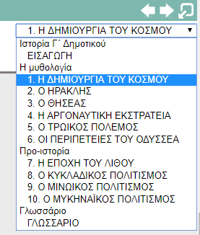**Επιλογή ενότητας στα διαδραστικά σχολικά βιβλία:**

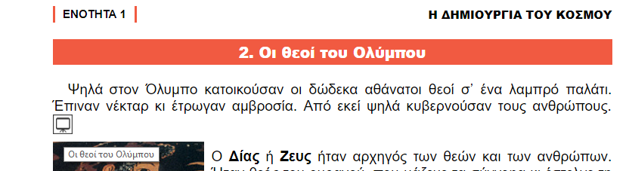**Τίτλος δραστηριότητας:**

Βάζω το ποντίκι πάνω από το εικονίδιο και εμφανίζεται ο τίτλος

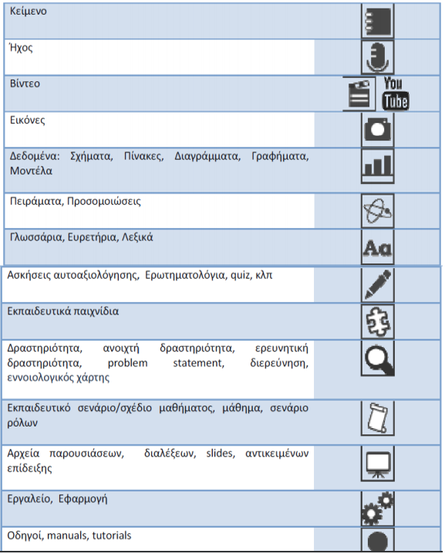**Τύπος δραστηριότητας:**

**Πηγές:** 1. Διαδραστικά σχολικά βιβλία

1. Στόχοι βιώσιμης ανάπτυξης και ολιστική σχολική προσέγγιση

(παρουσιάσεις αναρτημένες στο χώρο του μαθήματος στην πλατφόρμα eclass)

**Συμπληρωματική σημείωση:** Δεδομένου ότι ο αριθμός των διαδραστικών δραστηριοτήτων που συνδέονται με κάποιον από τους 17 ΣΒΑ ποικίλλει από βιβλίο σε βιβλίο (σε κάποια ενδέχεται να είναι πολλές και σε άλλα λιγότερες) το πλήθος των δραστηριοτήτων που θα αναλάβετε να δημιουργήσετε στο β΄ μέρος της εργασίας θα εξαρτηθεί από το πλήθος των συνδέσεων δραστηριοτήτων με τους 17 ΣΒΑ που έχετε καταγράψει στο α΄ μέρος ως ακολούθως:

**0 - 50** συνδέσεις στο α΄ μέρος: **3 δραστηριότητες** στο β΄ μέρος

**50 – 100** συνδέσεις: **2 δραστηριότητες** στο β΄ μέρος

**>100 συνδέσεις:** **1 δραστηριότητα** στο β΄ μέρος

Δίπλα από κάθε σύνδεση θα πρέπει να υπάρχει και η αντίστοιχη αιτιολόγηση, όπως στο [αναρτημένο παράδειγμα](https://eclass.edc.uoc.gr/modules/document/file.php/PTDEU126/%CE%A0%CE%B1%CF%81%CE%AC%CE%B4%CE%B5%CE%B3%CE%B9%CE%BC%CE%B1%20%CE%BA%CE%B1%CF%84%CE%B1%CE%B3%CF%81%CE%B1%CF%86%CE%AE%CF%82.pdf)